Кировское областное государственное профессиональное образовательное
автономное учреждение
«Вятский электромашиностроительный техникум»

МЕТОДИЧЕСКАЯ РАЗРАБОТКА УРОКА
для студентов Вятского электромашиностроительного техникума
среднего профессионального образования по специальности
15.02.08 Технология машиностроения

«Технология обработки металлов»

Преподаватель
КОГПОАУ ВЭМТ
Шихалев
Сергей Аркадьевич

2024
Цель. Закрепить знания студентов 1 курса «Технология машиностроения» по теме: «Металлообработка». Повысить интерес к технологии обработки металла и техническому труду взрослых.
Содержание. Конкурс состоит из нескольких туров. Учащиеся формируют две команды, каждая из которых выбирает капитана. Тема конкурса объявляется заранее, чтобы студенты могли подготовиться.
I тур «Разминка для капитанов»
1 команда
Наполовину медь, но не бронза! Блестит, как золото, но стоит дешево. (Латунь)
2 команда
Человек металл с металлом смешал. Какое имя он смеси дал? (Сплав)
II тур «Металлист»
Каждой команде предлагается плакат с заранее нарисованной формой. В этой форме-сетке даны начальные и конечные буквы слов по теме «Виды и механические свойства металлов». Участники команд отгадывают слова и заполняют предложенные формы.
1 команда 2 команда
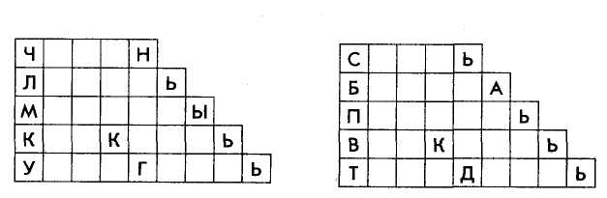
Ответы
Чугун, латунь, металлы ковкость, упругость. | Сталь, бронза, профиль, вязкость, твёрдость.
Каждой команде даются заранее подготовленная форма и список терминов из «Технологии обработки металлов», которые нужно вписать в эту форму как можно быстрее.
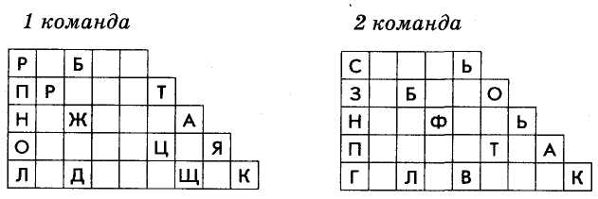
Ответы
Рубка, прокат, ножовка, операция, лудильщик | Надфиль, зубило, сталь, прокатка гальваник
III тур. «Черный ящик»
Команды в течение минуты должны отгадать, что лежит в черном ящике.
1-я команда
Инструмент для точных ювелирных работ, для зачистки в труднодоступных местах (отверстий, углов, коротких участков профиля и др.), имеет разную форму. (Надфиль)
2-я команда
Инструмент для вырубания канавок, пазов и т.п. (Крейцмейсель, разновидность зубила)
IV тур. Викторина 1. «Металлы и сплавы».
- Название чугуна с добавками других металлов.(Сплавы)
- Какой материал использовался при изготовлении шпаги в XVI веке? (Сталь)
- Как называется сплав меди и цинка с небольшой примесью других металлов? Какие у него полезные свойства? (Латунь)
- В честь этого сплава назван век. Из чего сплав состоит и каким он бывает? (Бронза)
- Как называется продукция прокатного производства для покрытия крыш? (Профиль)
- Каким инструментом можно измерить шариковую ручку и отверстие для стержня? (Штангенциркуль)
- Группа конструкционных материалов, нашедших широкое применение в технике. (Металлы)
- Это слово имеет два значения: первое — название металлической посуды, используемой для приготовления пищи в крестьянских семьях на Руси; второе — сплав железа с углеродом, из которого получают сталь. (Чугун)
- Какие два металла чаще всего используются при изготовлении электрических проводов? (Медь и алюминий)
- С каким металлом ассоциируется понятие «крепкие нервы»? (Сталь)
- В каком виде чаще всего используются металлы? (Сплавы)
- Из этого сплава изготовляется медаль, которую получают спортсмены, занимающие третье место на соревнованиях. (Бронза)
- Сплав, очень похожий на медь, но отличающийся от нее большой прочностью. (Латунь)
- Назовите известные вам механические свойства металлов.
- Профессия, представители которой совершают чудеса с металлами и металлическими изделиями. (Кузнец)
- Знаете ли вы, как называется промышленный продукт производства, предназначенный для дальнейшей обработки? (Полуфабрикат)
- Полуфабрикат, получаемый путем обжатия слитков металла между вращающимися валками прокатного стана. (Прокат)
- Измерительный прибор, название которого образовано из двух слов: первое в переводе с немецкого означает «стержень», второе в переводе с латинского —«круг». (Штангенциркуль)
Викторина 2. «Переводчик»
- Что означает термин «верстак» в переводе с немецкого?(Мастерская)
- Что означает термин «контроль» в переводе с французского? (Проверка)
- Что означает слово «стандарт» в переводе с английского? (Норма, образец)
- То же самое, что в переводе с латинского «наставление». (Инструктаж)
- То же самое, что в переводе с французского «подробность». (Деталь)
- То же самое, что в переводе с французского «собирать», «устанавливать». (Монтаж)
Викторина 3. «Назови и покажи».
Студенты находят отгадку среди инструмента или картинок с инструментом, называют его и показывают.
- Гудит, гудит, ничего не говорит, а дело делает. (Пила)
- Сколько им ни колоти, а ему не больно. (Молоток)
- Эти крепкие ребята всем нужны. (Гвозди)
- В древесине всегда встречаются эти друзья. (Сучки)
- Без него на станке и гайки не сделать. (Резец)
- Сестра молотка. (Киянка)
- Без нее не завинтить ни одного винта. (Отвёртка)
- Без него и ножа не наточишь. (Шлифовальный круг)
- Без него нельзя построить прямого угла. (Угольник)
- С точностью до миллиметра измерит. (Линейка)
- Бумага, но писать на ней нельзя. (Наждачная бумага)
- Из чего делаются болты и гайки? (Шестигранник)
- Ломается быстро, а в деле годится. (Проволока)
- С какой поверхности начинают обработку бруса? (Пласть)
- Два конца, два кольца, а посередине гвоздик. (Ножницы)
- Неразлучные друзья, поезду без них нельзя. Это рельсы и?..(Шпалы)
- При обработке детали в тисках этим инструментом развиваются мышцы.(Напильник)
- Не точит, не строгает, а отверстия прорезает. (Сверло)
- Для рубки металла, кроме молотка, нужно...(Зубило)
- Нажимай на тормоза, когда в разгон пошла...(Фреза)

